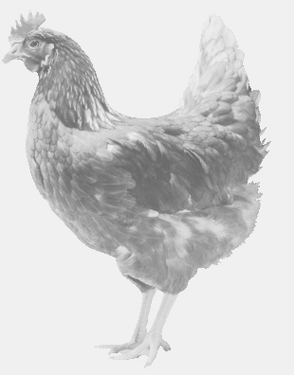
firma SVOBODA – Lučice
drůbežárna Vadín, Mírovka 569489358, 777989857
CHOVNÉ KUŘICE
barva červená a černá
Stáří: 14 týdnů
Cena: 185,- Kč/kus
Pátek 12. srpna 2022
12.30 h. - Lodín
U autobusové zastávky
Doporučujeme objednat: 569489358
svoboda.lucice@seznam.cz

